使用ACL实现禁止专用地址在公网流通的模拟后，用公司内电脑访问外部主机

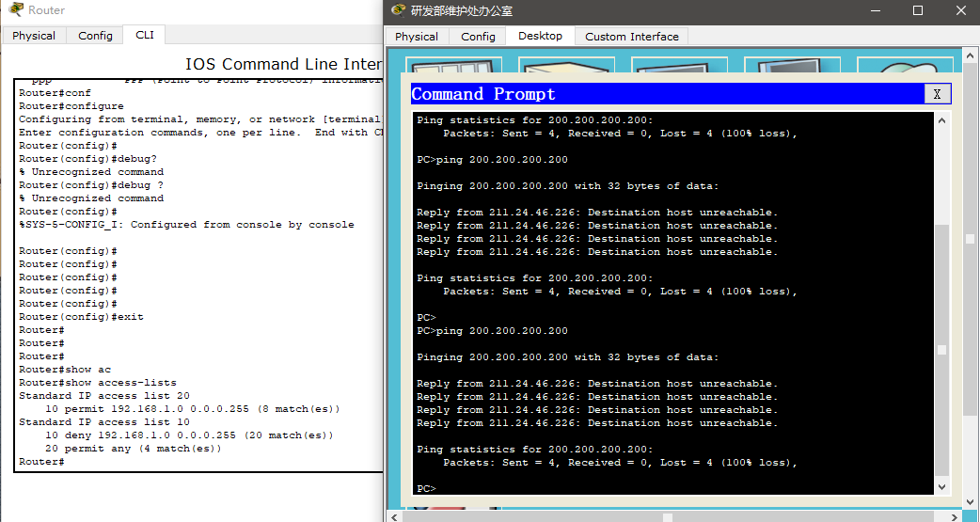

使用nat转换后

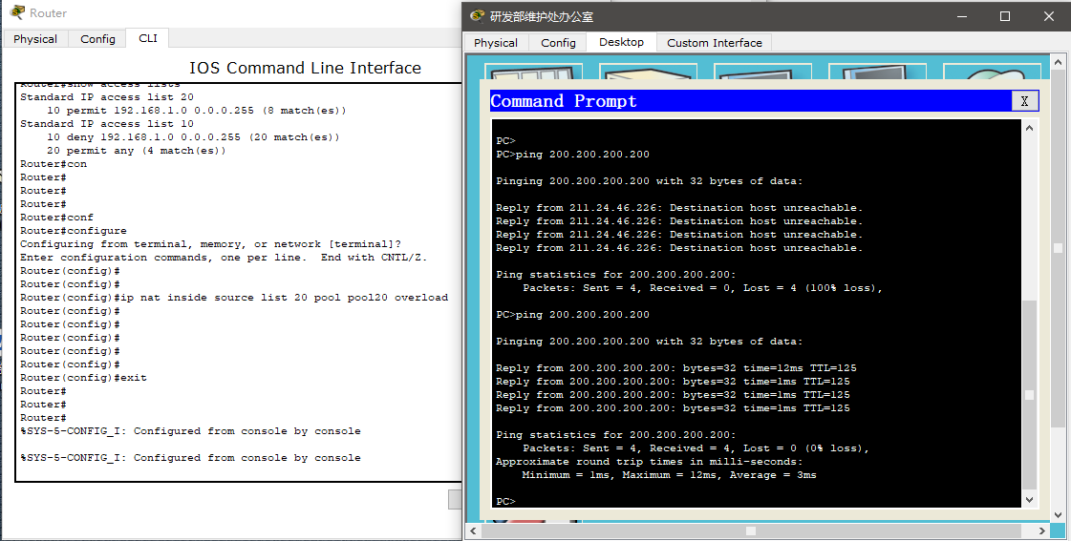

会议室无法连通外网

